MINTÁZATOK – Na de mihez kezdjünk velük?
A budapesti Deák17 Gyermek és Ifjúsági Művészeti Galéria MINTÁZATOK című kiállítása a kortárs magyar képzőművészetben megjelenő hímzéssel foglalkozik, 14 olyan alkotó munkásságába engedve betekintést, akik a nagy hagyományú technikát saját gondolataik, mai üzenetek kifejezésére használják. A kiállításon olyan alkotások szerepelnek, melyekben a hímzés, valamely aspektusa révén, hozzáadott tartalommal bír – ahol a technika leginkább ürügy, alkalom ennek a tartalomnak a kifejezésére, mely tartalom gyakran ironikus, humoros, vagy éppen személyes, netán kritikus. Most összeszedtük, mennyi mindent is lehet csinálni a kiállításban.
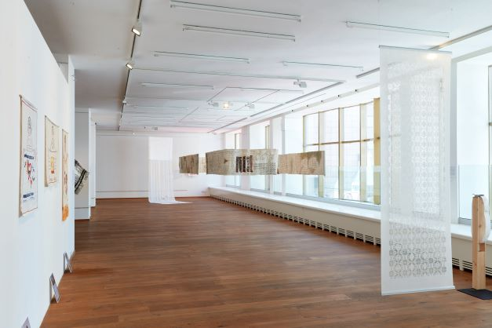
1. Hímzést hallgatni
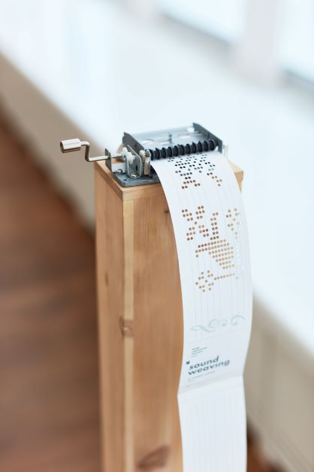
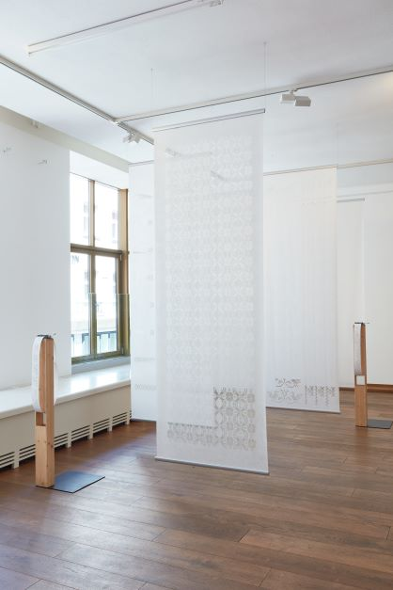
Szirmay Zsanett Soundweaving – azaz hangszövés – címre keresztelt projektje azt a kérdést teszi fel, hogy vajon hogyan szólnának zeneként a népi motívumok. Azaz, hogy megszólaltatható-e a hímzés? A projekthez bukovinai székely, kalotaszegi és magyarországi népi keresztszemes hímzések (párnák, ingek díszítései) közül válogatott a művész. Az öltéseket hangjegyekként kezelve átvitte a mintasorokat olyan szalagokra, mint amilyeneket a 19. század elejétől ismert lyukkártyás, zengőfésűs zenelejátszókhoz használnak. A kézzel kilyukasztott szalag ilyen módon kottaként működik – amit a kiállításon a látogatók is megszólaltathatnak.
2. Labirintusban bolyongani
Richter Sára Ami személyes című vászonmunkája összességében több mint 50 méter hosszú – ebből egy kiemelt részlet szerepel a kiállításon. Az egyetlen hosszú folyammá összevarrt vászoncsíkok a térben úgy jelennek meg, mint egy labirintus, ami arra hívja fel a nézőt, hogy lépjen közel, vesszen el kicsit az útvesztőben. Az alkotás személyes önvallomás – egyúttal egy önmagába visszaforduló, textilből felépített térrészlet (environment). Érzelmileg, pszichésen, de fizikailag is behívja a nézőt a saját terébe. A labirintusban szó szerint bejárhatjuk azt a személyes történetet, amit az alkotó ebben a műrészletben megoszt velünk, a látottakból pedig itt-ott akár saját életünkre is ráismerhetünk.
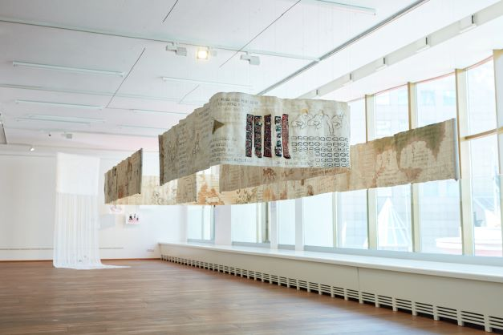
3. Családi fényképeket lapozgatni
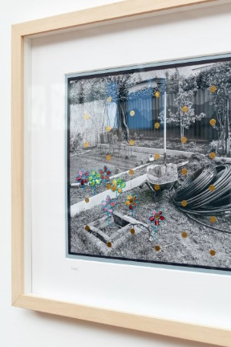
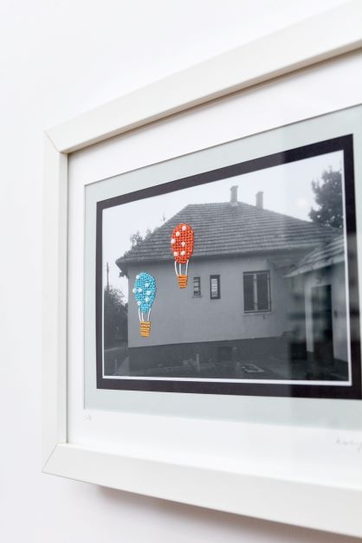
Kusnyár Eveline Hacienda címet viselő sorozata három fázisban készült, végig kísérve a legfontosabb változásokat egy család életében: az új házba való beköltözést, az első, majd a második gyermek megszületését. A sorozat alapját fekete-fehér fotók képezik, melyek a felújítást, a sok éven át tartó építkezést rögzítik. Meglehetősen személyes indíttatásból nyúlt Kusnyár Eveline itt a hímzés technikájához. Az anyaság megélését végig követő képeken a babaruhák és pelenkák jellemző figuráit vitte fel a fotók felszínére. A két réteg – fotó és hímzés, házfelújítás és gyermeknevelés – termékenyen értelmezi újra egymást, miközben egy személyes, érzelmes időszakba enged betekintést.
4. Optikai játékokkal játszani
Egy hagyományidéző, hímzett dekorációkkal, ugyanakkor kortárs utalásokkal teli szobabelsőt idéz meg Pittmann Zsófi installációja. A hímzett tárgyak azonban, melyek ebben a szobában megtalálhatók, mind kettős arcúak. Látványvilágukban a népművészetből merítenek – tartalmilag azonban nagyon is maiak. Ilyen az az asztalterítő is, melyen a Kill Bill című Tarantino filmre vehet észre utalást a figyelmes, optikai trükkükre érzékeny néző. Ezen a terítőn ugyanis az anamorfózis optikai játékát figyelhetjük meg. A középkor óta ismert eljárás révén a felismerhetetlenné torzított kép a tükröződés révén válik értelmezhetővé.
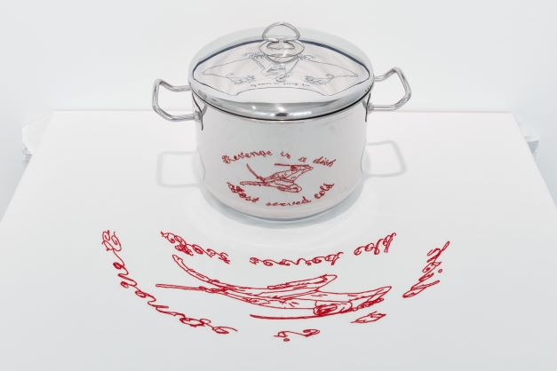
5. Hímezni, és közben egy közösségi akcióban is részt venni
12 négyzetméter: ennyi az alapterülete a standard, 504 x 238 cm-es óriásplakátoknak, melyekkel itthon és Európa-szerte tele vannak az utcák. A kereskedelmi vagy politikai hirdetések egyetlen feladó üzenetét közvetítik sokak felé – Szabó Eszter Ágnes közösségi projektjében kísérletet tesz a folyamat megfordítására, és egy azonos méretű felületen, 12 nm-en, lehetőséget biztosít bárkinek, hogy otthagyja a saját üzenetét. Az óriásplakátok által betöltött kommunikációs helyzet kiforgatása teret enged a valós aktivitásnak, és a hímzés jellemzően lassú, magányos tevékenysége közösségi projektté válik. Az alkotás 2018-ban a MODEM-ben, 2020-ban a Ludwig Múzeumban volt kiállítva és bővült a látogatók hímzéseivel. Most pedig nálunk, a Mintázatok kiállításon várunk mindenkit, hogy ki-ki hagyja itt a saját hímzett üzenetét, jeleit a közös felületen.
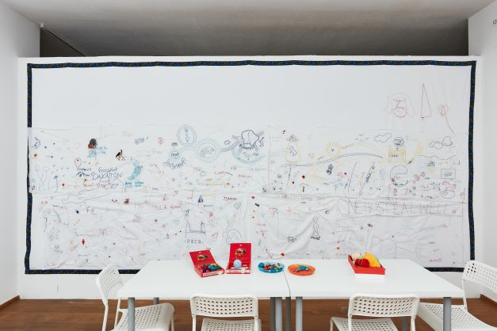
Helyszín: 1052 Budapest Deák Ferenc utca 17. I. emelet
Nyári nyitvatartás: Hétfő–Péntek: 10.00–18.00, Szombat-Vasárnap: zárva

További információ:
https://www.deak17galeria.hu/kiallitasok/mintazatok/

További kérdéssel kapcsolatban forduljanak hozzánk bizalommal.
Kiss Richárd
kommunikációs munkatárs
press@deak17galeria.hu
+3612660482

